Raport z wizji lokalnej w Rudzie Malenieckiej

Zadanie 1 | Opis
Wydatek 1 | Dostosowanie toalety dla osób ze szczególnymi potrzebami
Dostosowanie zlewu do wymagań dostępności
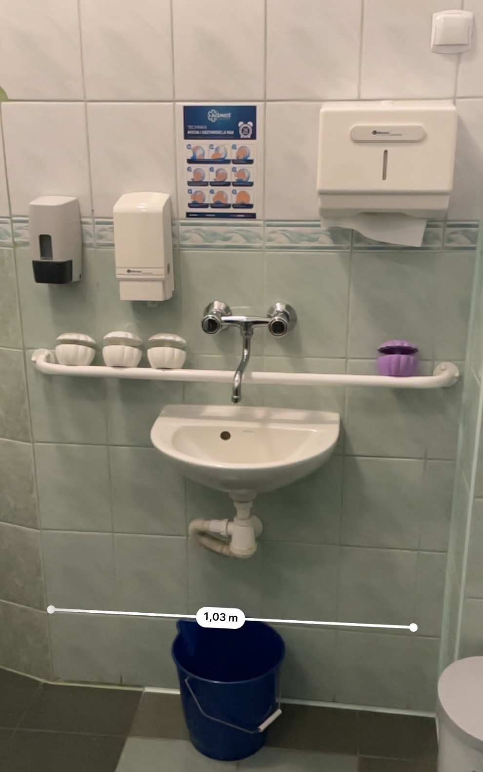

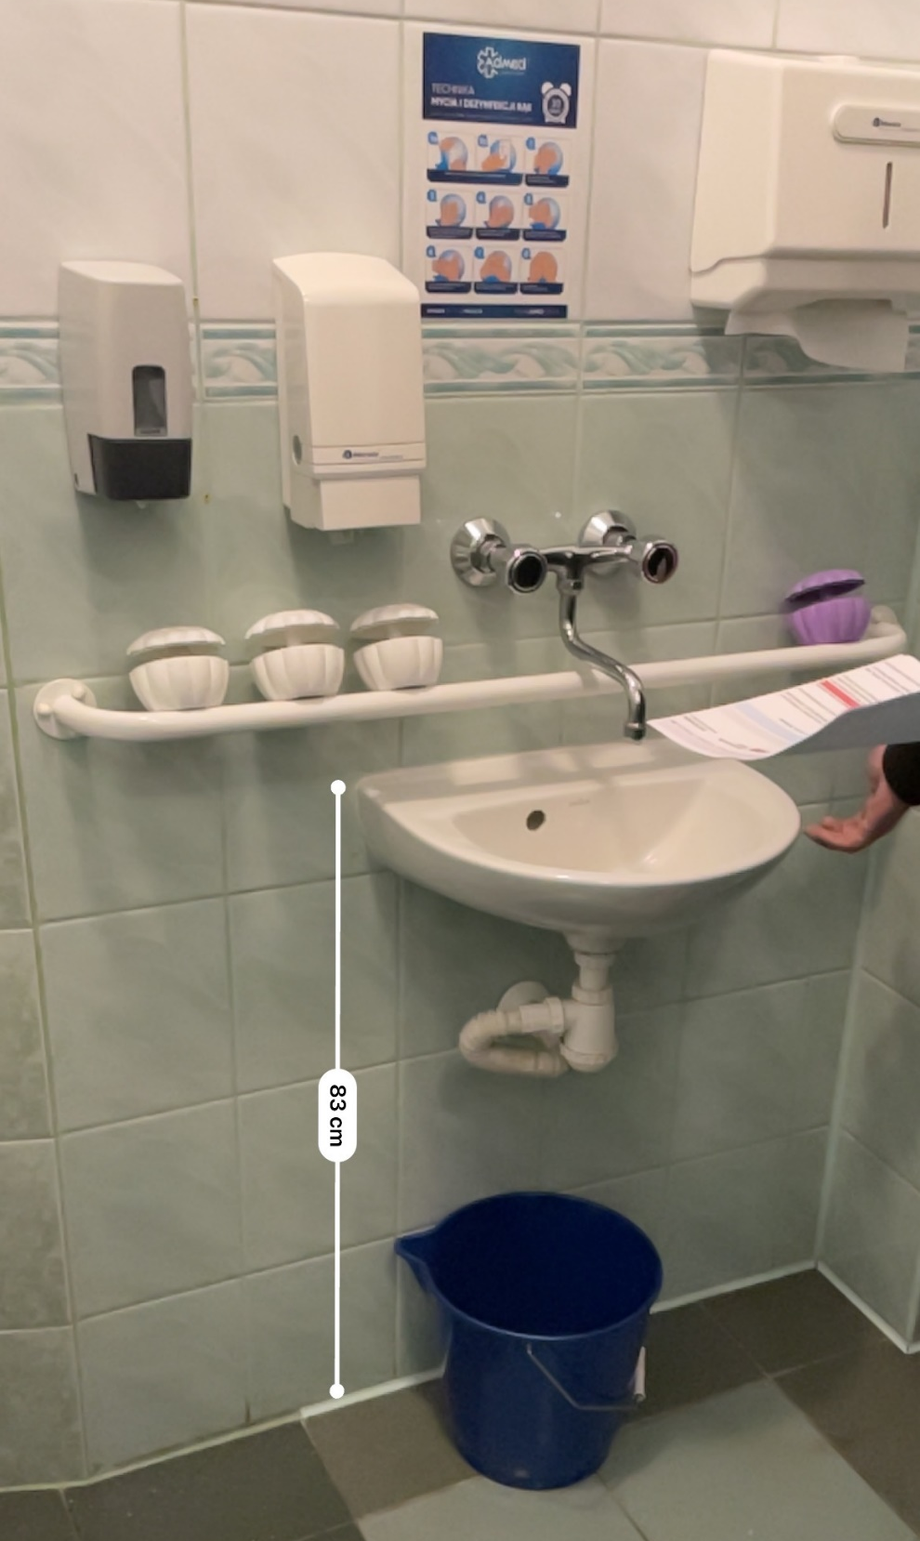

– Należy rozmontować obecną instalację wodną ponieważ baterie zlewów pod dostępność montowane są w zlewie. Całość należy obniżyć oraz zakupić płytki pod te wykute i „dopasować mniej więcej pod kolor” (słowa vce wójta).
Dostosowanie muszli klozetowej i uchwytów poręczowych

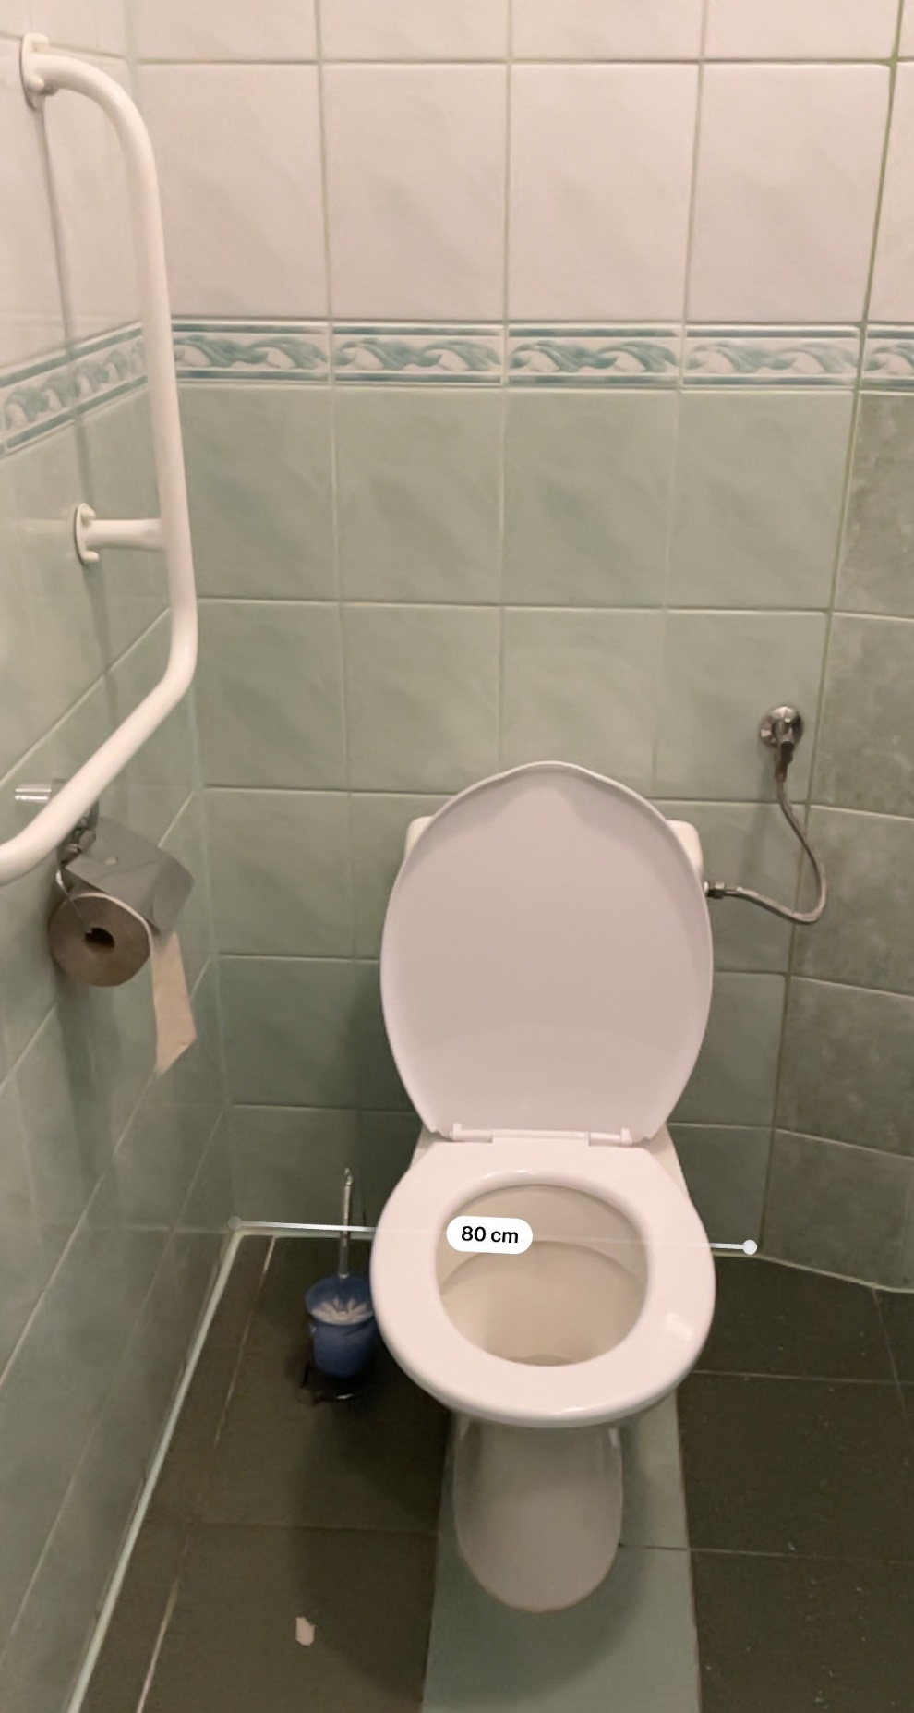

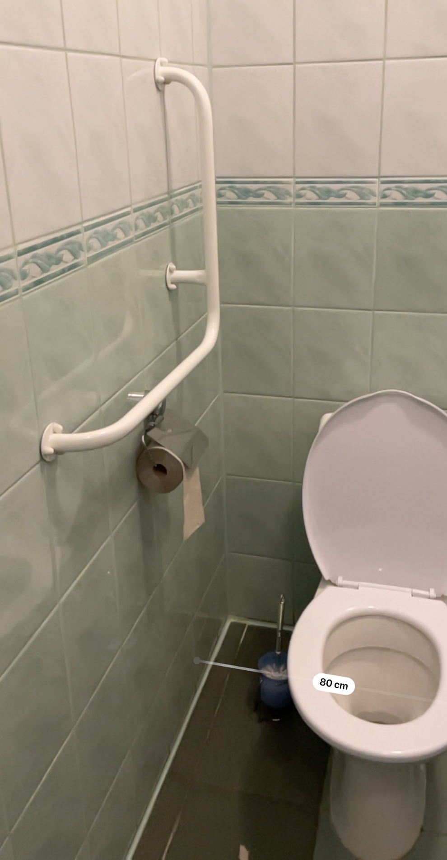

Opis wymaganych kroków do dostosowania
Wydatek 2 |  | Zakup i montaż najazdu niwelującego uskok przy drzwiach wejściowych do urzędu
Wysokość progu to 3 cm, szerokość – 110 cm
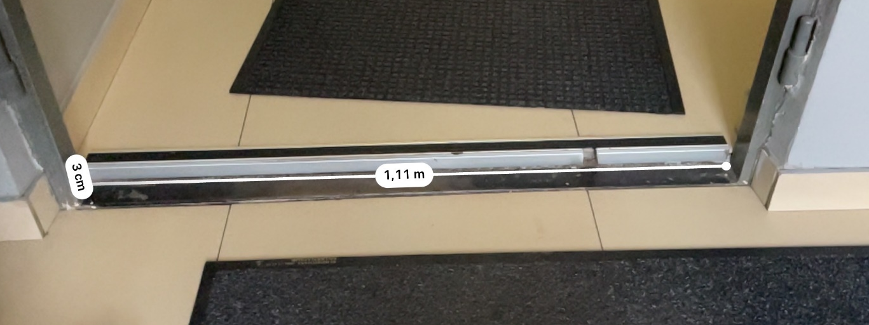
Zadanie 2
Wydatek 1 |  | Zakup i montaż oznakowania schodów na klatce schodowej – tzw. Guzy/pasy bezpieczeństwa

